Interrogative words and other grammar material
Saturday and Sunday.
Выбираем любые1-2 задания.
1)Listen to the story about Wangari Maathai.
2)Выписываем незнакомые слова (незнакомые по значению и написанию слов) в словарик и учим 5-7 слов на выбор
What happened –что случилось? was surprised –удивилась, appear –появляться, disappear –исчезать, cut – резать, рубить, factory –завод, hard –трудный, твердый, I am thirsty-я хочу пить, dry –высохнуть, сухой, begin –начинать, plant –садить, растение, government –правительство, Kenya- страна в Африке, Кения, die –умирать, погибать, send –отправить, jail-тюрьма, impress –впечатлить, save nature –сохраним природу, land –земля, spread –распространять(ся), at last –наконец-то, в конце концов, receive –получить, get-получить, continue-продолжать, movement –движение, put (пут читается ) –класть.
- Answer the questions about the story.
Why did people call Wangari- mother of trees?
How many trees did people plant?

4)Запишите 2ю и 3ю форму глаголов в прошедшем времени из песни, используя таблицу неправильных глаголов или окончание –ed у правильных глаголов
happen
appear
disappear
Put
get
begin
send
come
come back

5)Перевод специальных вопросов в 3 простых временах PRESENT SIMPLE –настоящем, PAST SIMPLE-прошедшем И Future simple будущем. 6 предложений-общий и специальный вопрос на каждый глагол. У каждого предложения –свое время. Глаголы из упр.4.
ОБЩИЙ ВОПРОС (начинается со вспомогательного глагола) И СПЕЦИАЛЬНЫЙ ВОПРОС (вопросительное слово добавляется к общему вопросу. Как в примере)
Пример – Did you rest?- общий вопрос
Where did you rest? –специальный вопрос.
Твои родители приходят домой поздно? Когда твои родители приходят домой?
Ты положила письмо на стол? Куда ты положила письмо ?
Вы скоро начнете новый проект? Когда вы начнете новый проект?
6) Посмотрите на время Present Perfect –have/has +V3 в таблице и
сделайте задание на have/has +V3

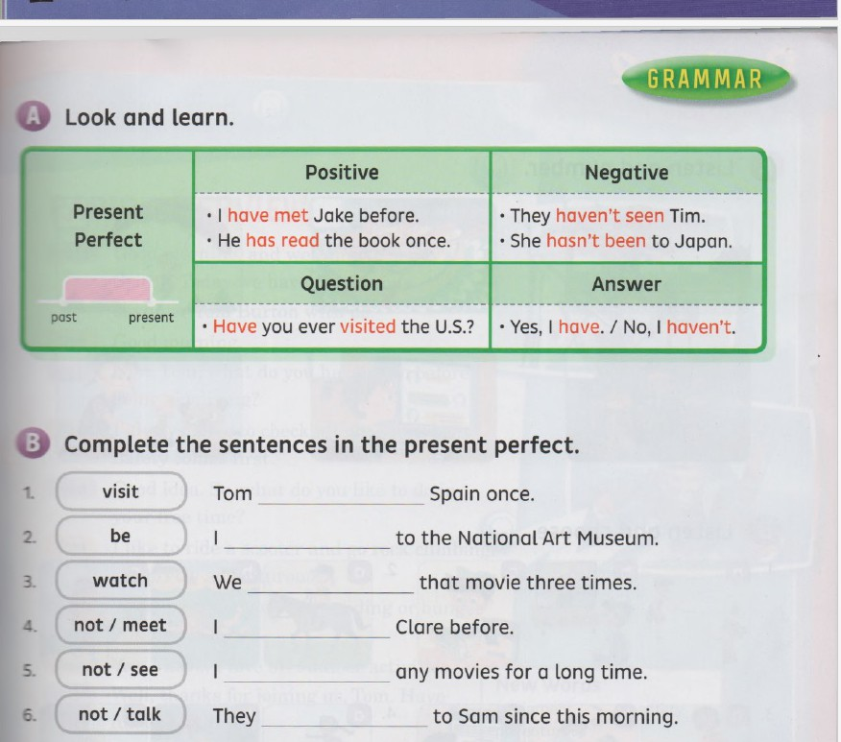

7) Which country?
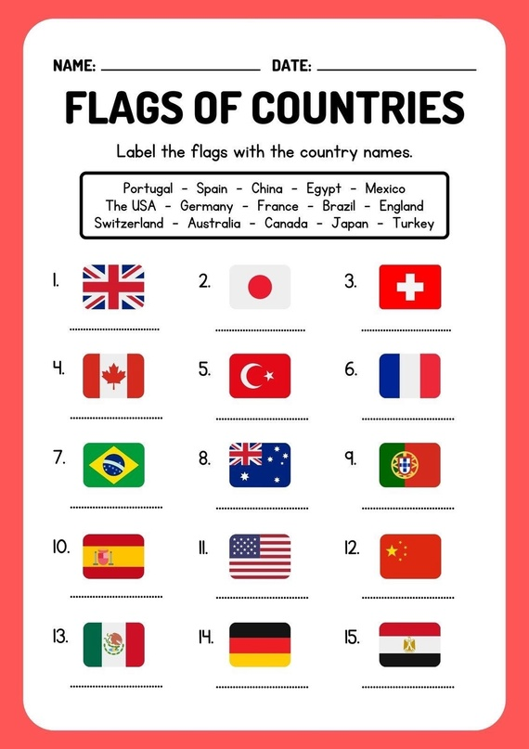

8) A poem. “Six Honest men” by R. Kipling. Прочесть, перевести, незнакомые слова посмотреть чтение в словаре, прочесть на аудио.

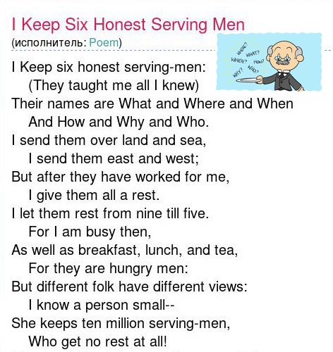
9 Вставьте вопросительные слова
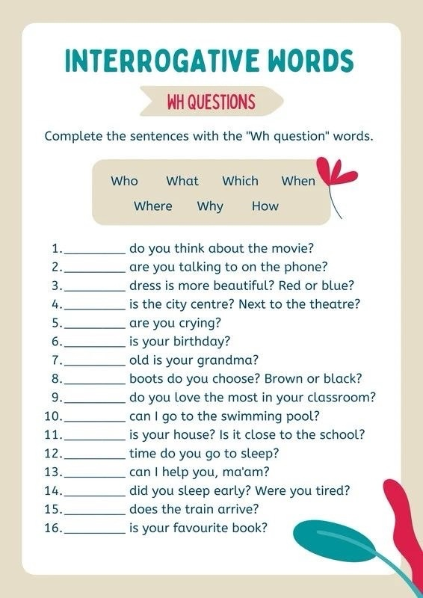

10) Rebus
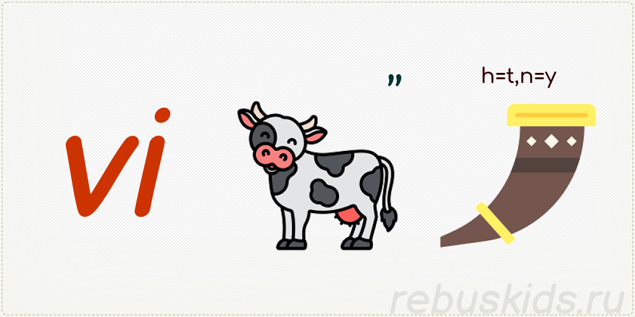

11) Duolingo

12) Для младших школьников –was or were? Был или были?

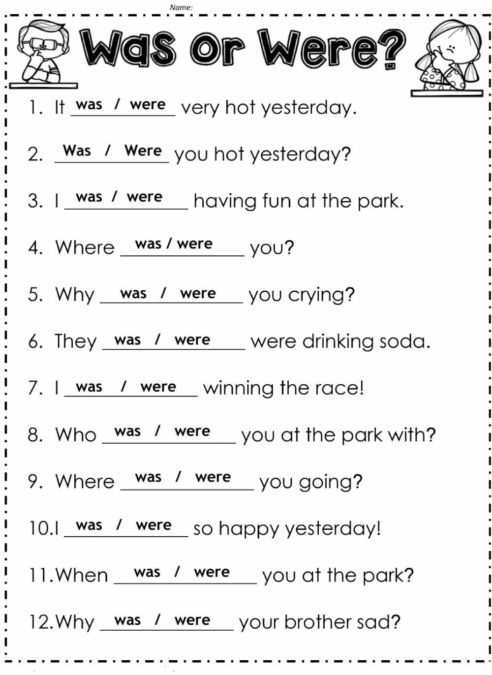

13)crossword
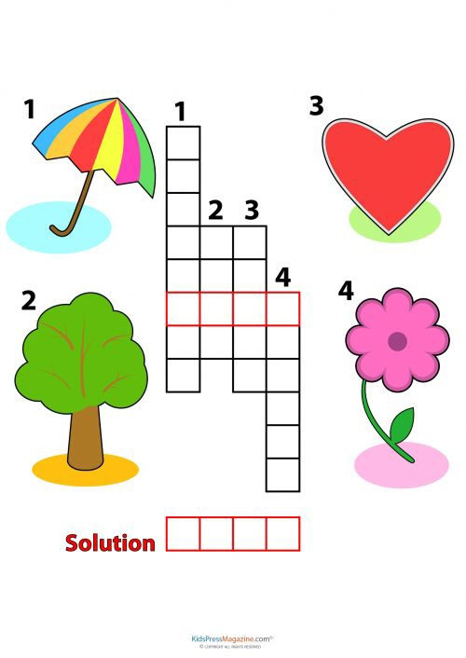
14) Таблица 12 английских времен (глазами кота) . По вертикали –времена –прошедшее, настоящее, будущее. По горизонтали –категория времени –простые, продолженные, совершенные и совершенно-продолженные.

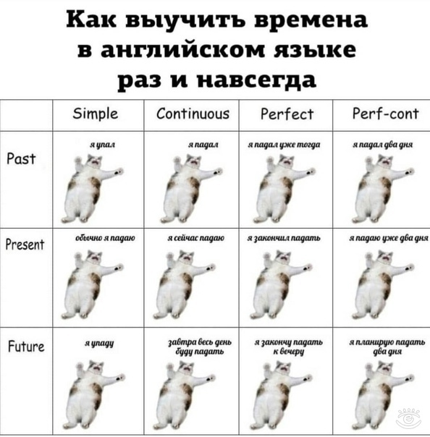

15Read and colour
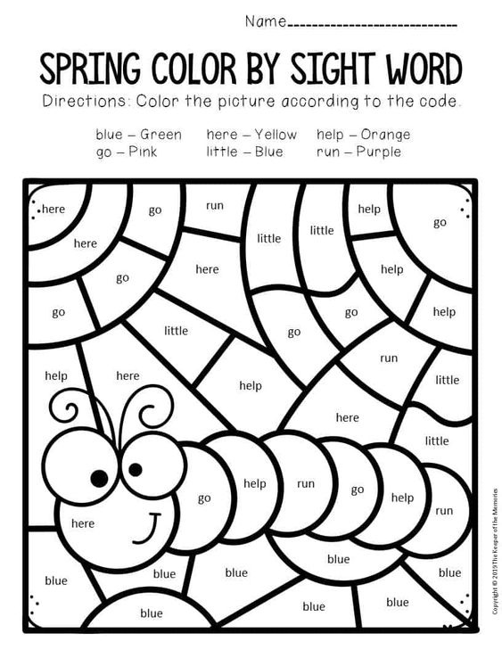

16 cartoon

